课题方案
乐清话输入法
陈寒逸
[2012.2.25]

[乐清话输入法的制作流程, 相关工作需要的支持, 扩展产品的构想, 以及相应的推广方案的草拟]

目录
目录 2
概略介绍 3
输入法 4
程序 4
拼音方案 4
字音表 5
词库 6
扩展产品 7
字、辞典 7
乐清话教程 7
推广方案 8
网络: 8
出版物: 8

概略介绍
本课题研究方向, 通过输入法的形式, 将乐清话落实为文字在电子媒介中传递. 以此来扩展乐清话的使用范围, 适应信息化的时代.
当今社会是一个信息发达、信息传递迅速的社会, 因着电子信息技术的普及, 声音、画面及文字都可以很便利地实时传递. 现在的小孩子不同于以前, 他们的生活中, 花了更多的时间在电视、计算机前. 电视方面, 各地电视台都有在做方言节目, 我们乐清及温州电视台也有众多的方言节目. 但是在计算机方面, 这一块却面临着缺失, 尤其是在网络上.
由于网络的便利, 越来越多的人花越来越多的时间在网络上交流. 人们在现实生活中, 用乐清话口语进行的交流越来越少. 以致于现在新生代的孩子们, 乐清话变得越来越差, 很多古韵的词汇与语法渐渐淡落.
乐清话输入法的制作目的, 就是要在网络上, 以文字为媒介, 将乐清话口语推广. 输入法是一个桥梁, 将日常口语转化为文字口语, 使之得以在网络中传递. 一旦普及, 那么乐清话就不仅是口头上的乐清话, 也可做为文字在电子信息媒体中储存和传递. 这样, 在网络上, 人们不仅可以用普通话进行聊天, 也可以用乐清话进行聊天. 营造出这样一个乐清话的网络氛围, 对乐清话的传承与沿续必有其大的作用.
本课题有三部份内容: 输入法, 输入法衍生的扩展产品, 推广方案.

输入法
乐清话输入法初级产品基于广东佛振老师的RIME输入法框架. 原理为: 使用自制的乐清话拼音, 将汉字注上乐清话读音, 配上相应词库, 即可进行文字输入.

程序
程序为开源的RIME输入法, 为广东佛振老师开发, 专用于自定义输入方案. 输入法主程序为”小狼毫”, 制作出相应的码表后, 可放入输入法内, 供用户选择使用. 另有扩展安装包, 可由第三方订制交由用户便利安装第三方码表. 乐清话输入法内测版即基于此.
RIME输入法中, 每份码表的右侧, 有专栏用于显示此份码表的相关内容. 参与码表制作的人员, 将会在此署名, 以示版权.
定制方面, 已经与佛振老师取得联系, 他可以为乐清话专门做一个乐清话输入法并提供后续维护升级工作, 具体的方案尚未详谈.
佛振老师联系电话: 13810088600
开源RIME输入法项目主页: https://code.google.com/p/rimeime/

拼音方案
拼音方案是在普通话拼音的基础上, 添加进乐清话特有的音素完善而成.
在声母上, 乐清话没有翘舌音, 因此去掉zh、ch、sh、r的音; 乐清话相比普通话有分清浊的特点, 因此在清音的右上角加单引号, 以示浊音. 另外, 再加两个鼻音(在使用输入法时, 单引号’一律以h代替, 方便输入). 具体的声母方案见下表:
清音 | 浊音 | 清音 | 浊音
b | b’ | j | j’
p |  | q
m |  | x | x’
f |  | z | z’
d | d’ | c | c’
t |  | s
n | n’ | y | y’
l | l’ | w | w’
g | g’ | 鼻音
k |  | ng
h | h’ | mg

韵母同理, 在普通话拼音的基础上, 加入乐清话特有的音素. 具体如下表:
a | ai | ao | ang
o* | ou | oo* | oa* | ong
e | ea* | ei | eng
u | v
i | iu
ie | ye*
ue | we*
注: 加*号为乐清特有韵母.

字音表
字音表为此课题主要工作.
首先, 整理口音适用的拼音方案. 上述乐清话拼音经测试, 已适用于乐清话柳东区、柳西区、乐东区. 大荆区仍需视工作展开再具体补充缺少的音素.
第二步, 根据乐清的现状, 将口音分为主要的四个区(暂定):
- 柳西区: 柳市及柳市以西到白象的地区, 大致包括柳市、七里港、白石、北白象、磐石等地.
- 柳东区: 柳市以东、城关及城关以南地区, 大致包括乐成、翁垟、象阳、黄华等地.
- 乐东区: 乐清城关以东及以北区域, 大致包括虹桥、石帆、蒲岐、南岳、南塘、清江、芙蓉、淡溪等地.
- 大荆区: 大荆区以大荆话为主, 包括大荆、雁荡、仙溪等地.
(尾页附图示)
一份字音表收录了汉语日常常用字八仟六百多个(国家标准的GB2312收录字数为6763个), 现已完成柳东区口音, 柳西区口音则已完成四仟五百个字, 尚余四仟多个. 乐东区与大荆区尚未开始.
第三步的字音表制作, 主要是请相应地区土生土长的人士来进行收录工作. 收录工作采取协作方式, 根据之前经验, 若采取协作方式, 一个小时平均可完成五百个字. 一份码表八仟五百个, 需用时间十七个小时. 收集完成后的口音表为初期成果, 还需后期整理多音字、多注音式、容错音等, 后期整理工作需实地采风为数据来源.
为此, 字音表的制作需要以下支持:
- 柳西区口音, 余四仟百个字, 采用协作方式, 大概需用时八个小时, 需要一名土生土长的本地人的协助采音(最好为白象人).
- 乐东区口音, 余八仟六百个字, 采用协作方式, 大概需用时至少十七个小时, 需要一名土生土长的本地人的协助采音(最好为虹桥人, 同时生活中也了解芙蓉一带的口音).
- 大荆区口音, 由于本人不会大荆话, 无法协作相关工作, 因此最好由通晓城关话与大荆话的人负责采音工作.
- 实地采风工作. 为字表注好音为初级音表, 考虑到乐清话一直没有标准统一的口音, 仍需后期实地采风工作, 将民间一字的多种读法尽可能完整收录. 以此使使用输入法的人, 无论是怎样的偏僻口音, 都可尽量打出相应的字来.
第四步, 制作乐清话常用规范字表. 乐清话中有很多常用字, 在北京话白话中为偏僻字或几乎不出现的字. 因此在采音工作的同时, 需整理出乐清话常用字表来, 给负责采音的人员相应参考, 尤其是大荆区的采音负责人, 需以此对比大荆话与城关话在用字上的区别, 同时在建立词库时, 有规范用字可参考制作.

词库
词库分为汉语共享词库和乐清话特有词库. 汉语共享词库包括文言词语、普通话借用词语; 乐清话特有词库中为只在乐清话白话中才使用的本土特色词汇.
词库方面, 本人已在输入法初级产品中内建三万多条, 关于更多的收录工作, 后续可持续进行. 在采风过程中, 收集而来的资料中也可整理出一个词库, 届时用于输入法内. 社科联内部若已有相关成果, 也可将词汇直接收录进去, 并将在码表右侧署名相关作者, 以示版权.
口音分区图示
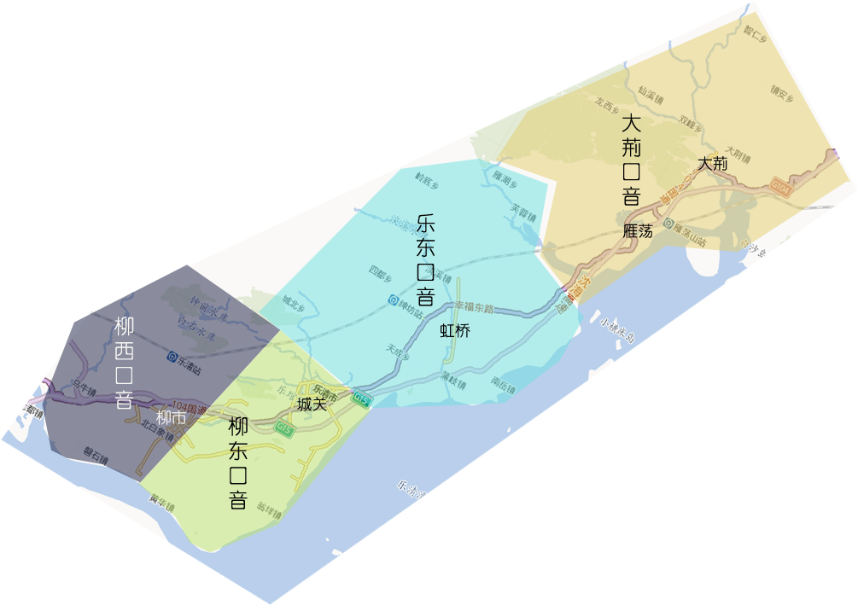

扩展产品
乐清话输入法的制作将会整理出以下资料: 拼音方案, 收集而来的字音表、词库等. 这些可作为输出扩展产品的第一手数据.

字、辞典
收集的字音表, 稍加编辑即可做成字典. 将其释义联系上词库, 就可编汇成辞典. 在字、辞典注音方面, 采用基于普通话拼音制作的乐清话拼音方案, 一个汉字及词组, 可为其注上乐清四个主要口音的读音.
除了制作纸制字、辞典, 相关字音表、词库也可直接为维科方言词库所用, 用于进一步完善线上方言词典. 相关的拼音, 一, 可与普通话拼音建立联结, 实现普通话、乐清话汉字读音反查功能; 二, 为维科词典的录音工作提供参考, 不同口音的录制工作, 根据拼音, 可由一人完成.

乐清话教程
现在来乐清工作的外地人越来越多, 相比之前, 来乐清工作的新乐清人中, 文化程度也越来越高. 对于这部份人中, 想要学习乐清话, 可制作相关的乐清话教程提供帮助.
在学一门其他语言的时候, 像普通话, 首先要学拼音; 英语, 首先要学字母和音标. 从前没有可用的拼音方案, 因此没办法制作比较规范的教材. 现在, 有了乐清话的拼音方案, 有了乐清话的常用选字, 就可以此为基础制作乐清话教程. 根据内容分课, 从简深入, 先从拼音教起, 进深到日常用语、工作用语等.
同时, 分课内容也可做成电子版, 放入乐清维科方言版块, 配上音频, 供人学习使用.

推广方案

网络:
乐清现在的网络非常发达, 有至少五六家门户网站. 活跃在门户网站上的乐清人、新乐清人也非常的多. 到时由各门户网站来进行宣传推广工作.
在宣传方面, 可倡导乐清人与乐清之间, 多多使用乐清话来聊, 营造起一种乐清话的氛围. 同时也可影响渐渐远离乐清话的年轻人, 除了在家与家人使用乐清话外, 多了一个在网络上与人用乐清话交流的机会. 越多的使用, 相信对乐清话的保护越有益.
具体的还可开设方言版块, 在大家使用输入法的同时, 组织起版聊. 在交流中, 收集大家使用输入法过程中碰到的问题, 以及民间对乐清话词语、语法的一些讨论成果, 都可以由此机会收集汇总, 进一步来反哺输入法.

出版物:
靠出版物来推广乐清话的文字方案及文字使用.
一, 针对新乐清人的乐清话教程, 在让有意向学习乐清话的新乐清人学习乐清话的同时, 推广乐清话的拼音方案, 普及文字记载的乐清话. 在书中随带乐清话输入法, 在学习乐清话的同时, 也了解在电子信息时代, 乐清话在计算机上乐清话的应用.
二, 字、辞典, 若有需要, 可做为参考物发行.
三, 针对00后越来越多的小孩对乐清话使用不熟, 可制作相关用乐清话编写的儿童读物, 配上乐清话拼音及音频, 使家长在购买给孩子的教育书藉的时候多一种选择.

